ОТЧЕТ ПО ЛАБОРАТОРНОЙ РАБОТЕ № 3

Markdown

Павличенко Родион Андреевич

Содержание

# 1 Цель работы

Научиться оформлять отчёты с помощью легковесного языка разметки Markdown.

# 2 Задание

– Сделайте отчёт по предыдущей лабораторной работе в формате Markdown. – В качестве отчёта просьба предоставить отчёты в 3 форматах: pdf, docx и md (в архиве, поскольку он должен содержать скриншоты, Makefile и т.д.)

# 3 Выполнение лабораторной работы

Открываем файл лабораторной работы №2 report.md и редактируем в соответствии с выполнением лабораторной работы №2

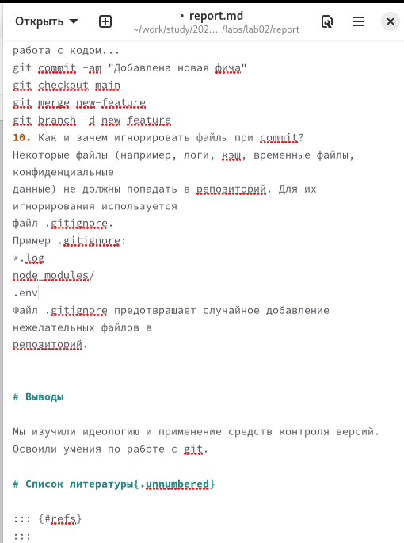

Рис. 1: Редактирование файла report

Закрываем файл и открываем консоль, собираем с помощью команды make 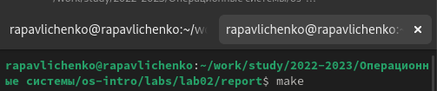

Проверяем, что файлы были созданы

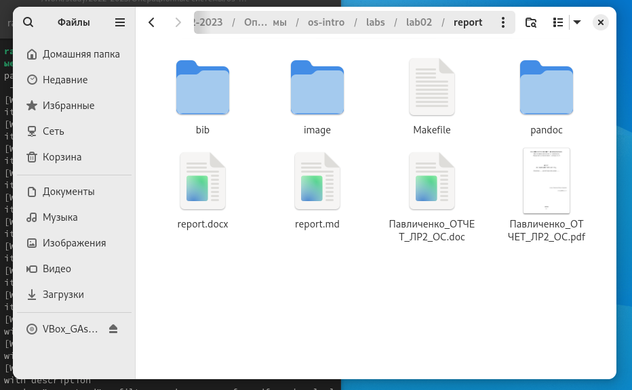

Рис. 2: Проверка

# 4 Выводы

Мы научились оформлять отчёты с помощью легковесного языка разметки Markdown